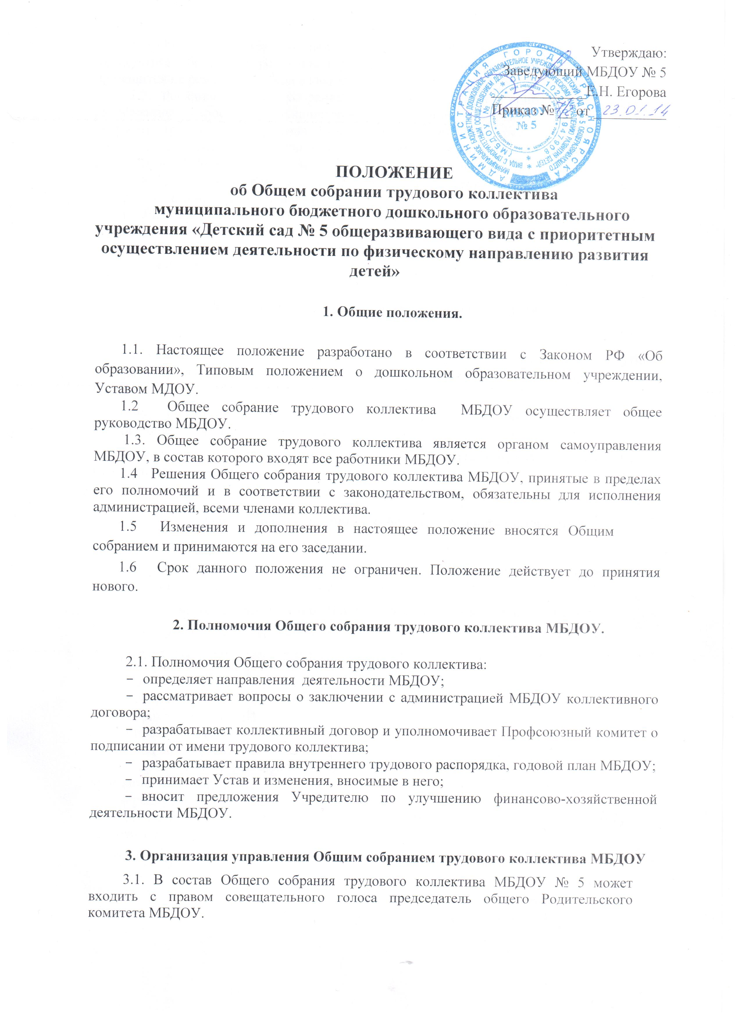

Утверждаю:
Заведующий МБДОУ № 5
_____________Е.Н. Егорова
Приказ № __ от __________

ПОЛОЖЕНИЕ
об Общем собрании трудового коллектива
муниципального бюджетного дошкольного образовательного учреждения «Детский сад № 5 общеразвивающего вида с приоритетным осуществлением деятельности по физическому направлению развития детей»

1. Общие положения.
1.1. Настоящее положение разработано в соответствии с Законом РФ «Об образовании», Типовым положением о дошкольном образовательном учреждении, Уставом МДОУ.
1.2 Общее собрание трудового коллектива МБДОУ осуществляет общее руководство МБДОУ.
1.3. Общее собрание трудового коллектива является органом самоуправления МБДОУ, в состав которого входят все работники МБДОУ.
1.4 Решения Общего собрания трудового коллектива МБДОУ, принятые в пределах его полномочий и в соответствии с законодательством, обязательны для исполнения администрацией, всеми членами коллектива.
1.5 Изменения и дополнения в настоящее положение вносятся Общим собранием и принимаются на его заседании.
1.6 Срок данного положения не ограничен. Положение действует до принятия нового.

2. Полномочия Общего собрания трудового коллектива МБДОУ.

2.1. Полномочия Общего собрания трудового коллектива:
- определяет направления деятельности МБДОУ;
- рассматривает вопросы о заключении с администрацией МБДОУ коллективного договора;
- разрабатывает коллективный договор и уполномочивает Профсоюзный комитет о подписании от имени трудового коллектива;
- разрабатывает правила внутреннего трудового распорядка, годовой план МБДОУ;
- принимает Устав и изменения, вносимые в него;
- вносит предложения Учредителю по улучшению финансово-хозяйственной деятельности МБДОУ.

3. Организация управления Общим собранием трудового коллектива МБДОУ
3.1. В состав Общего собрания трудового коллектива МБДОУ № 5 может входить с правом совещательного голоса председатель общего Родительского комитета МБДОУ.
3.2. Общее собрание трудового коллектива считается правомочным, если на нем присутствует более 2/3 работников МБДОУ. Общее собрание трудового коллектива проводится не реже одного раза в квартал.
3.3. Решение Общего собрания трудового коллектива принимается открытым голосованием, простым большинством голосов присутствующих. Решение Общего собрания трудового коллектива МБДОУ № 5 считается принятым, если за него проголосовало более половины присутствующих и является обязательным для всех работников МБДОУ № 5 участников образовательного процесса и трудового коллектива.
3.4. Для ведения Общего собрания трудового коллектива открытым голосованием избираются его председатель и секретарь.
3.5. Внеочередное Общее собрание трудового коллектива проводится, если проведение такого собрания требуют интересы МБДОУ.
3.6. Внеочередное Общее собрание созывается по инициативе: заведующего МБДОУ, трудового коллектива МБДОУ, председателя профсоюзного комитета МБДОУ.

4. Взаимосвязь с другими органами самоуправления.

4.1. Общее собрание трудового коллектива организует взаимодействие с другими органами самоуправления Учреждения — Педагогическим советом, общим Родительским комитетом:
— через участие представителей трудового коллектива в заседаниях Педагогического совета, общего Родительского комитета;
— внесение предложений и дополнений по вопросам, рассматриваемым на заседаниях Педагогического совета и общего Родительского комитета.

5. Ответственность Общего собрания трудового коллектива.
5.1. Общее собрание трудового коллектива несет ответственность:
—за выполнение, выполнение не в полном объеме или невыполнение закрепленных за ним задач и функций; соответствие принимаемых решений.
6. Делопроизводство Общего собрания трудового коллектива.
6.1.Заседания Общего собрания трудового коллектива оформляются протоколом.
6.2.В протоколе фиксируются:
- дата проведения;
— количественное присутствие (отсутствие) членов трудового коллектива;
— приглашенные (ФИО, должность);
— повестка дня;
— ход обсуждения вопросов;
— предложения, рекомендации и замечания членов трудового коллектива и приглашенных лиц;
— решение.
6.3. Протоколы подписываются председателем и секретарём Общего собрания трудового коллектива.
6.4.Нумерация протоколов ведётся от начала года.

Принято на общем собрании трудового коллектива
Протокол № ___ от «___»_________20__ г.

